م
البحث التطبيقي

جمهورية مصر العربية
معهد التخطيط القومي
الدراسات العليا

عنوان البحث باللغة العربية | "أثر التكنولوجيا والتحول الرقمي على المنتج الثقافي"  "الكتاب نموذجًا"
عنوان البحث باللغة الإنجليزية | The Impact of Technology and Digital Transformation on the Cultural Products “The Book as a Model”
إعداد | الطالبة/ ابتهال محمود حسن
إشراف | أ.د/ مُجدة إمام حسانين  أستاذ علم الاجتماع  مدير مركز التخطيط الاجتماعي والثقافي

لاستكمال متطلبات
الحصول على الماجستير المهني "التخطيط للتنمية المستدامة"
2021-2022م

الملخص
يتميز العصر الحالي بأنه عصر الثورة المعلوماتية والتطور المعرفي والتكنولوجي، والذي فرض على دول العالم كثير من التحديات والتغيرات المتسارعة، وانعكس هذا التطور بدوره على عمليات الإنتاج الثقافي والصناعات الثقافية وتلقيها، في أكثر من اتجـاه وعلى مختلف المستويات، بصورة تجعل الاحتمالات المستقبلية الـواردة فيما يخص الصناعـات الثقافية متعددة، فقد تدفع ثورة المعلومات بالصناعات الثقافية إلى الأمام بقوة بما تقدمه من إمكانيات كبيرة في إنتاج الثقافة ونشرها، وقد تؤدي إلى ظهور مفـاهيم جديدة للإنتاج الثقافي مغايرة تمامًا لتلك المفاهيم التي سادت منذ عصر الثورة الصناعية والتقنية.
من هنا تكمن أهمية الدراسة من خلال البحث وفق الإطار المنهجي المتفق عليه حول مدى تأثير التكنولوجيا الرقمية على الكتاب كأحد المنتجات الثقافية، وتحديد تفضيل جمهور القراء للكتب الإلكترونية على حساب الكتب الورقية أو العكس والتعرف على الطريقة وطبيعة المشكلات التي تواجههم في الحصول على الكتاب.
وتم عرض إطار نظري تضمن الصناعات الثقافية، صناعة الكتاب، التحول الرقمي والفجوة الرقمية. وتندرج هذه الدراسة ضمن الدراسات الوصفية التحليلية، وتتكون العينة من 120 فرد، تم استخدام أداة الاستبيان الإلكتروني لجمع البيانات.
وتوصل البحث إلى أن الأغلبية ترى مستقبل الكتاب في الحفاظ على الكتاب الورقي والإلكتروني معاً مع استخدام كل منهما حسب الحاجة. وبالرغم من التطور التكنولوجي الهائل والاستخدام المفرط لوسائله الحديثة فإن معظم المبحوثين يفضلون الكتب الورقية مع استخدامهم للكتب الإلكترونية، مما يثبت مدى التشبث بالكتاب الورقي وعدم التفريط فيه، وإنما الحفاظ عليه وتفضيله، وأن الحديث عن زواله أو استبداله كليا بالكتاب الإلكتروني لا يزال مبكراً.
ويظل التحدي قائماً أمام دور النشر المنتجة للكتب الالكترونية لحفظ حقوق النشر والملكية الفكرية لمنتجاتها الالكترونية أمام عدم حرص القراء على حفظها وعدم اهتمامهم بمصدر الكتب الاكترونية.

الكلمات المفتاحية: المنتج الثقافي، الصناعات الثقافية، التحول الرقمي، الكتاب، الكتاب الإلكتروني

Abstract:
The current era is known as the era of the information revolution and technological development, which imposed many challenges and rapid changes among the countries of the world. This information revolution may push the cultural industries forward strongly with its great potential in the production and dissemination of culture, and may lead to the emergence of new concepts of cultural production completely different from those that have prevailed since the era of the industrial and technical revolution.
Hence the importance of this study to investigate the extent of the impact of digital technology on the book as a cultural product, determining the readers’ preference for e-books at the expense of paper books or vice versa, and identifying the problems they face in obtaining the book.
A theoretical framework was presented that included the cultural industries, book industry, digital transformation and the digital divide. This study is a descriptive analytical study, and the sample consists of 120 individuals, the questionnaire tool was used to collect data.
The research concluded that the majority sees the future of the book in preserving the paper and electronic book together with the use of each as needed. Despite the tremendous technological development and the excessive use of modern means, most of the respondents prefer paper books with their use of electronic books, which proves the extent of clinging to the paper book and not neglecting it, but rather preserving and preferring it, and that talking about its demise or its complete replacement with the electronic book is still early.
The challenge remains for the publishers that produce e-books to preserve the copyrights of their electronic products in front of the readers' lack of keenness and inattention to the source of e-books.

Keywords: Culture, Cultural product, digital transformation, e-book, electronic book

فهرس المحتويات
الموضوع | الصفحة
الفصل الأول: الإطار العام للدراسة
المقدمة | 5
أهداف البحث | 6
أهمية البحث | 6
التساؤلات البحثية | 7
حدود البحث | 7
الدراسات السابقة | 8 - 12
الفصل الثاني: الجانب النظري
المنتج الثقافي | 13
تطور مفهوم الصناعات الثقافية | 14
صناعة الكتاب أحد أهم أنواع الصناعات الثقافية | 15
الصناعات الثقافية والتطور العلمي والتكنولوجي | 16
التحول الرقمي | 16
الكتاب الإلكتروني | 19
الفصل الثالث: إجراءات الدراسة
منهج البحث | 22
عينة البحث | 22
أداة البحث | 22
نتائج البحث | 23 - 28
الفصل الرابع: التوصيات والمراجع
التوصيات والمقترحات | 29
المراجع والمصادر | 30
الملاحق | 33

- الإطار العام للدراسة
المقدمة
يعيش العالم اليوم ثروة معرفية هائلة، ومع التطورات التكنولوجية الهائلة والمتسارعة في السنوات الأخيرة التي يشهدها العالم تضاعفت المعرفة البشرية، وتطورت وسائل وأساليب تعلمها وتعليمها وحفظها وتداولها، وقد أدى تغلغل التكنولوجيا الحديثة في كل المجالات إلى تغيير حاسم في طبيعة الخدمات والمنتجات والمعارف المتاحة، وأحدثت تأثيرات على الأفراد وعلى مختلف المجالات، بما فيها المجال الثقافي.
وقد شهدت العقود الثلاثة الأخيرة تطورًا هائلًا في مجال المعرفة ووسائل اكتسابها بفضل إنجازات ثورة المعلومات ومـا تحقق من تقدم هائل في الاتصالات، وقد انعكس هذا التطور بدوره على عمليات الإنتاج الثقافي والصناعات الثقافية في أكثر من اتجـاه ، ويُعد التحول الرقمي أساس الثورة الصناعية الرابعة؛ بسبب ما أحدثه من تغير تكنولوجي ينطوي على اعتماد مهارات جديدة تُحدث طفرة ونقلة نوعية في أداء المؤسسات المختلفة التي تدرك أهمية اللحاق بثورة التقنيات الحديثة لتكون قادرة على التجديد والإبداع والابتكار، وأكثر مرونة في العمل.
ومفهوم الصناعات الثقافية والإبداعية كذلك من المفاهيم اللصيقة بالتحديث وبعصر الثورة الصناعية، ويقصد بها الأعمال أو المنتجات الثقافية الموجهـة إلى الجماهير الواسعة، وتكون حاملة للهوية والقيم والدلالات، وفي الوقت نفسه عوامل تنمية اجتماعية واقتصادية، يندرج تحتها أكثر من صناعة من ضمنها صناعة النشر والكتاب، الصحافة المكتوبة، السينما، التليفزيون، الموسيقى، وفنون الأداء وألعاب الفيديو.. وغيرهم؛ إلا أن هذه الصناعات الثقافية المختلفة تغيب الاستراتيجية العامة التي تراعي التكامل والتنسيق بينها، ولا يتم التعامل معها كقطاع متكامل إنما يتم التعامل مع كل صناعة إبداعية على حدة، لذا ما زالت تعاني من الكثير من المشكلات والمعوّقات، من أهمها: غياب السياسات والقوانين الداعمة، وغياب المعلومات والإحصاءات سواء عن الصناعات أو عن أثرها الاقتصادي والاجتماعي، وكذلك قوانين الملكية الفكرية، وغياب الهياكل الإدارية اللازمة لإدارة القطاع أو التباس أدوارها، وغياب التنسيق فيما بينها.
وقد أثر التحول الرقمي تأثيراً كبيراً على الثقافة بوجه عام وعلى المنتج الثقافي بوجه خاص حيث أصبح من السهل الحصول على أي معلومة بطرق مختلفة وسهلة وبسيطة، عن طريق تحويل المعلومات الورقية إلى معلومات مخزنة على الحاسوب، وعلى شبكة الانترنت، يمكن الحصول عليها في أي وقت ومن أي مكان. ويُعد الكتاب الإلكتروني من أكبر الأمثلة على تأثير التحول الرقمي على المنتج الثقافي حيث أصبح الكتاب الإلكتروني eBook في متناول الجميع باختلاف أشكاله وأنواعه وطرق تصميمه ، كما أسهمت جائحة كورونا أيضا التي واجهها العالم بداية عام 2020 في الإسراع باتجاه الوسائل التقليدية نحو التحول الرقمي ، والاعتماد على نظم وأساليب تكنولوجية متطورة ؛ للتغلب على حالة التوقف والإغلاق التي فُرضت على الكثير من المجالات في مختلف الدول ، فشكلت واقعًا جديدًا لمسيرة لن تتوقف أجبرت كل المؤسسات على اللحاق سريعاً بالعصر الرقمي والعمل على توفير الإمكانيات الداعمة لهذا التحول.
أهداف البحث
- معرفة مفهوم الصناعات الثقافية وتصنيفاتها ومقوماتها وأنواعها ومدى تأثير التكنولوجيا الرقمية عليها وخاصة على الكتاب كنموذج، والسعي إلى استشراف مستقبل الكتب الورقية والإلكترونية.
- تعزيز أهمية الكتاب كأحد أهم أنواع الصناعات الثقافية والتطرق للتحديات التي يواجهها في ظل التطور التكنولوجي.
- التعرف على ماهية التحول الرقمي وأنواعه وعلاقة التقنيات الحديثة بالثقافة، ومدى ثأثير كل منهم على الأخر.
- تسليط الضوء على دور وأهمية التطور التكنولوجي وتفعيله لقدرته على إبراز المنتج الثقافي بمختلف أشكاله وأنواعه وإعطائه بعده الحقيقي، وضمان الاستمرارية وإتاحة الوصول.
أهمية البحث
أولت استراتيجية التنمية المستدامة (رؤية مصر ٢٠٣٠) اهتمامًا واضحًا بالصناعات الثقافية، فقد نصّ الهدف الأول في محور الثقافة على: «دعم الصناعات الثقافية كمصدر قوة للاقتصاد»؛ وجاء في تعريف الهدف أن المقصود به "تمكين الصناعات الثقافية لتصبح مصدر قوة لتحقيق التنمية والقيمة المضافة للاقتصاد المصري، بما يجعلها أساسًا لقوة مصر الناعمة إقليميًّا ودوليًّا". وجاءت أهم التحديات التي تواجه هذه الصناعات في مصر بالاستراتيجية تتمثل في ضعف التشريعات المتعلقة بحماية الملكية الفكرية والتنافسية ومنع الاحتكار.
ومع التقدم التكنولوجي الكبير، ورغم الافتقار إلى الإنتاج الثقافي الذي يلائم طبيعة العصر ومتطلبات التنمية، إلا أنه أصبح هناك اهتمام بإنتاج نسخ رقمية لتسويق الإنتاج الثقافي، لكن ما زال التقدم في هذا المجال متفاوتًا من صناعة ثقافية إلى أخرى. وفي ظل الطفرة المعلوماتية، تأتي أهمية تفعيل دور التكنولوجيا في المجال الثقافي بشكل كبير وفعال، وبالأخص مع الكتاب باعتباره من أهم وسائل الحصول على المعارف وأحد أهم أدوات ممارسة المطالعة واكتساب المعرفة، والعمل على تفادي المشكلات والتحديات والتهديدات التي يواجهها مع التطورات التكنولوجية الحديثة وبروز وسائل طورت من ممارسة القراءة الإطلاع. مع ضرورة الانتباه إلى دراسة السوق واهتمامات الجمهور المستهدف ثقافيًّا وتقديم كل ما يثير اهتمامه ويجذبه، وإنتاج رؤى وأفكار ومبادرات جديدة لضمان وصول المنتجات الثقافية لجمهورها بمختلف أشكالها وأنواعها؛ سعياً لتقليص الفجوة الرقمية في ظل توجه الدولة لرقمنة جميع المحتويات.
ومن هذا تأتي أهمية البحث في تسليط الضوء على مدى تأثير التكنولوجيا الرقمية على الكتاب كأحد المنتجات الثقافية ، والتعرف على سلوكيات وتفضيل القراء للكتب الإلكترونية أو الكتب الورقية أحدهما على حساب الآخر، والوقوف على الأسباب والسعي إلى استشراف مستقبل الكتاب في ظل تطور استخدامات التقنيات الإليكترونية.

فروض/ تساؤلات البحث
- هل للتكنولوجيا والتحول الرقمي دور في المجال الثقافي والصناعات الثقافية
- ما مدى تأثير التكنولوجيا الرقمية على الكتاب كأحد المنتجات الثقافية
- ما مدى التفضيل للكتب الإلكترونية على حساب الكتب الورقية؟
حدود البحث:
- منهج البحث: اعتمدت الدراسة على المنهج الوصفي التحليلي، حيث إنه الأنسب لتحقيق أهداف
- الحدود الزمنية: وهي الفترة التي تم تطبيق الاستمارة على عينة الدراسة البالغ نتائجها 120 فرد، وذلك خلال شهر مارس2022
- الحدود المكانية: استمارة الكترونية تم نشرها في تطبيقات التواصل الاجتماعي (FaceBook - WhatsApp) لأفراد ومجموعات من المهتمين بالثقافة والقراءة والكتب.
- الدراسات السابقة
- بحث (حسن عبدالعليم عبدالجواد، 2019) بعنوان: المنتج الثقافي التحديات وآليات التمكين، تم نشره بمركز البحوث والدراسات الإندونيسية، جامعة السويس، العدد 15؛ يهدف إلى التعرف على المنتج الثقافي من خلال التحديات وآليات التمكين. وجاء في عدة محاور، حيث تطرق أولاً إلى التعريف بمفهوم الخصوصية الثقافية بشكل مجرد. وتناول الثاني معالم الخصوصية الثقافية العربية وذلك من خلال اللغة العربية والدين الإسلامي والموروث المعرفي. وناقش الثالث العولمة وماهيتها من حيث البعد الاقتصادي والسياسي والثقافي للعولمة، بالإضافة إلى الجانب السلبي والجانب الإيجابي للعولمة. وذكر الرابع أخطار البعد الثقافي للعولمة على الهوية الثقافية العربية. وبين الخامس السبيل إلى تكييف الخصوصية الثقافية العربية مع متطلبات العصر وذلك على الصعيد السياسي، والمؤسسي، والفكري، من أجل النهوض والارتقاء بها نحو مستوى يتماشى وطموحات المجتمعات وتطلعاتها. واختتم البحث بالإشارة إلى ضرورة تكريس حرية التعبير والفكر والنشر بحرية نحو آفاق زمكانية أرحب ونشر مؤسسي واع بظروف وتداعيات التأثير والتأثر.
- مقال الصناعات الثقافية وأبعادها الاستراتيجية (للدكتور محمد سعيد اوكيل، 2003) تم نشره ضمن مجلة العلوم الاقتصادية وعلوم التسيير -جامعة الجزائر، العدد2،. وجاء هدف هذه المقالة هـو تسـليط بعض الضوء على بعدين إستراتيجيين لـم يسترعيا الانتبـاه بمـا فيـه الكفايـة فـي الدراسات والأبحاث المتعلقة بالصـناعات الثقافية: أولهما يتعلق بـالقوة الاقتصـادية الفعلية والقائمـة لـيس إلا علـى الإبـداع التكنولوجي بهدف إنتـاج أجـود مختلـف وسائل التربية والتعليم والمعرفة والتثقيـف، وثانيهمــا يتعلق بالمتطلبات الضرورية لإقامة وإنجاح صـناعة ثقافيـة وطنية وسوق ثقافية عربية مشتركة ذات فعالية، كـل ذلـك لتهيئة المحيط والذهنيات والبنيات المساعدة للانتقال الفعلـي والفعـال إلـى المجتمـع المعلوماتي المعاصر و بكثير من الحريـة والرشادة.
- دراسة (مروة خليل، 2021) بعنوان الصناعات الثقافية والإبداعية في مصر أوضاعها ومستقبلها في القرن الحادي والعشرين نشرت بالمجلة العربية للمعلوماتية وأمن المعلومات، المؤسسة العربية للتربية والعلوم والآداب، مصر، مج2 ، ع4، ص ص 1-56 ،.. يهدف البحث إلى توضيح الوضع الراهن والتوجهات المستقبلية من خلال منصة وزارة الثقافة؛ والتي تهدف إلى تجميع المواقع الإلكترونية لجميع قطاعات وزارة الثقافة على منصة واحدة، وتفعيل جميع الخدمات الثقافية وعمليات البيع والشراء للمنتجات الثقافية والإبداعية من خلال المنصة. يشمل البحث إطار تطبيقي خاص بتحليل منصة بوابة وزارة الثقافة استنادا إلى المنهج الوصفي التحليلي. ومن أهم نتائج البحث توضيح علاقة منصة وزارة الثقافة ببنية الصناعات الإبداعية المرتبطة باقتصاد المعرفة، وأنواع الصناعات الإبداعية المتوفرة في المنصة وما يجب توفيره، ومدى توفيرها لمقومات الصاناعات الثقافية الإبداعية، والوضع الحالي والمستقبلي والتحديات التي تواجهه وزارة الثقافة في مصر.

- دراسة (نرمين عبد القادر إمبابي، 2020) بعنوان: التوجهات الدولية لتطوير مفهوم الصناعات الإبداعية وسياساتها وأثرها على مؤسسات المعلومات في المجتمعات العربية، دراسة منشورة في المجلة العلمية للمكتبات والوثائق والمعلومات، المجلد2، العدد4 - تهدف إلى التعرف على التوجهات الدولية لتطوير مفهوم الصناعات الإبداعية وسياساتها، وأثرها على مؤسسات المعلومات في المجتمعات العربية من خلال رصد التطورات التكنولوجية والمعرفية التي تشهدها هذه المؤسسات وأثرها على الإبداع، والأهمية التي تمثلها الأنشطة الإبداعية التي تقدمها في تطوير مفهوم الصناعات الإبداعية، ودور اختصاصي المكتبات والمعلومات في هذا التطوير، كما تلقي الضوء على التحديات التي تواجه مؤسسات المعلومات في تطوير مفهوم الصناعات الإبداعية في المجتمعات العربية، وقد استعانت الدراسة بالمنهج الوصفي التحليلي، واستخدام كل من قائمة المراجعة، وفحص المواقع الإلكترونية لمؤسسات المعلومات الأجنبية والعربية كأدوات لجمع البيانات. ومن أبرز النتائج التي توصلت إليها الدراسة أنه بالرغم من تعدد المبادرات المؤسسية العربية لتطوير مفهوم الصناعات الإبداعية، وسياساتها، وتوافقها مع التوجهات الدولية في هذا الشأن، إلا أنه لا يوجد انعكاس كبير لهذه المبادرات على مؤسسات المعلومات، وبالتالي عدم تشجيع الإبداع سوف يجعل هذه المؤسسات تتخلف عن القيام بدورها في المجتمع؛ ولذلك توصي الدراسة بضرورة تضمين وتفعيل الإستراتيجيات الوطنية العربية التي تؤكد على ضرورة مساهمة مؤسسات المعلومات في تواجد المعرفة، واستثمارها لدعم الإبداع، والتسويق الفعال للأنشطة الإبداعية التي تقدمها هذه المؤسسات، ونشر الوعي بأهميتها في تنمية الاقتصاد الإبداعي العربي.
- دراسة (رشا مجدي، 2020) بعنوان آثار الجريمة المعلوماتية وانعكاستها على الصناعات الثقافية نُشرت في العدد الثالث لمجلة العلمية للملكية الفكرية وإدارة الابتكار بجامعة حلوان،، يناقش هذا البحث واحدة من أهم القضايا التي تقلق رجال الفكر القانوني في الوقت الحاضر تلك هي قرصنة الصناعات الثقافية، وما تشكله من جريمة معلوماتية، فإتساع استخدام الحاسوب وما تبعه من استخدام الانترنت وما نجم عنه من أنماط جديدة للسلوك الإجرامي لم يكن يتوقعه المُشرع في معظم بلدان العالم، الأمر الذي دفع بالدول للوقوف وقفة جادة لمعالجة هذه المشكلة، وللوقوف على أهمية هذه المشكلة وأبعادها القانونية والاجتماعية والاقتصادية، ليس فقط على المبدع ولكن على المنتج الثقافي نفسه أيضاً.
- دراسة (محمدي صليحة، 2021) بعنوان: الثقافة الرقمية: دراسة تحليلية في المفهوم - المجلة الجزائرية للأمن والتنمية، المجلد10، العدد2 تتحدث عن أن الاستخدام الواسع للتكنولوجيا الالكترونية الجديدة ساهم في إيجاد أساليب جديدة لأنماط حياة جديدة بعد أفول الثقافات التقليدية، وصعود وبلورة معطيات ثقافية جديدة أصبح يطلق عليها الثقافة الرقمية، خاصة وأن ثقافة الجيل الجديد بلغت من التعقيد إلى أن أصبحت متعددة المشارب والمفاهيم، ومتفرعة إلى أطر تحكمها عوالم افتراضية، بفعل تكنولوجيا الاتصالات الرقمية تحت مسمى صناعة الثقافة، ومن ثم تعرضت الثقافة في هذا العصر إلى تغير فانقلبت مظاهر القيم الجمعية إلى قيم فردية مع ظهور ثقافة الشباب المتأثر بأنظمة الثقافة التقنية السريعة التدفق نتيجة تنامي استخدام التكنولوجيا ووسائل الاتصال الحديثة من قبل الاجيال الجديدة، حتى بات العالم قرية صغيرة تنتشر فيه المعرفة بسرعة قياسية، وصارت فيه الممارسات الثقافية مرتبطة بالفضاء الرقمي مخللة مجموعة من القواعد، وهو ما يدل على حدوث تحولات شاملة للثقافة في هذا العصر الرقمي وأن العالم يشهد تزايد أهمية الثقافة الرقمية. وتؤكد الدراسة أن البحث في موضوع الثقافة الرقمية بات حتمية وضرورة لابد منها لأن الثورة الرقمية التي تعرفها المجتمعات تؤدي إلى تنوع في الثقافات، واستخلصت الدراسة مجموعة من الاستنتاجات وهي: تكنولوجيا المعلومات والاتصالات أحدثت نقلة نوعية في المناخ الثقافي العالمي، حيازة تكنولوجيا المعلومات والاتصالات تعطي أفضلية عليا في كافة القطاعات للحائزين على من لا يحوزها، أي خلق ما يسمى بالفجوة الرقمية.
- في دراسة بعنوان إشكالية القراءة بين الكتب الورقية والكتب الإلكترونية لدى الطلبة الجزائريين نشرت في المركز العربي للبحوث والدراسات، العدد 55، قام (ياسين صدوقي 2020) باستقصاء لمعرفة مدى قراءة طلبة جامعة خميس مليانة للكتب الإلكترونية على حساب الكتب الورقية، وجاءت نتائج الدراسة أن معظم طلبة جامعة خميس مليانة بالجزائر يفضلون الكتب الورقية مع استخدامهم للكتب الإلكترونية عند الحاجة، وأن معظم طلبة جامعة خميس مليانة لا يفضلون الكتب الإلكترونية على حساب الورقية، وأغلب طلبة جامعة خميس مليانة يطالعون أكثر من ساعة في اليوم، كما يرى طلبة الجامعة مستقبل المطالعة في الحفاظ على الكتاب الورقي والإلكتروني معا مع استخدام كل منهما عند الحاجة.
- دراسة (خـالف بـراهيم، 2017) بعنوان واقع القراءة الورقية والالكترونية لدى أوساط الطلبة الجامعيين جامعة عبد الحميد بن باديس، مستغانم، الجزائر، جاءت هذه الدراسة تبين مدى إقبال الطالب الجامعي على القراءة في شكليها الورقي والالكتروني وقد توصلت الدراسة إلى أن الكتاب الورقي مازال يحتفظ بمكانته لدى البعض في حين نجد البعض الاخر يفضل مسايرة التكنولوجيا الحديثة والاستفادة منها في سبيل اغراض مختلفة. وتبين من خلال النتائج المتوصل إليها أنه في ظل التطورات التكنولوجية الحاصلة من نشر الكتروني وظهور مصادر معلومات رقمية متطورة وطرق جديدة للوصول إلى المعلومات خاصة مع ما قدمته شبكة الانترنت من مميزات هامة إلا انه يبقى توجه الطالب الجامعي إلى القراءة الورقية نظرا للعلاقة الوطيدة بينه و بين الكتاب الورقي الذي يبقى مصدر لا غنى عنه.
- مقال عن أسباب تفضيل الطلاب والمعلمين لقراءة الكتب المطبوعة أو الكتب الإلكترونية تم نشره في المجلة الإلكترونية التركية لتكنولوجيا التعليم لـ (نيلجون توسون، 2014) المجلد 13 العدد1،، حاولت هذه الدراسة تحديد تفضيلات الطلاب والمعلمين على قراءة الكتب المطبوعة أو الكتب الإلكترونية وأسباب هذه التفضيلات. وفقًا للإجابات المقدمة على أسئلة الاستطلاع التي أعدها الباحث تكشف النتائج أن جزءًا كبيرًا من الطلاب والمعلمين لا يقرؤون الكتب الإلكترونية، وأنه على الرغم من أن الطلاب لديهم الفرصة للوصول إلى التكنولوجيا في أي وقت وفي أي مكان يريدون إلا أنهم لا يزالوا يفضل قراءة الكتب المطبوعة. وأشار الطلاب والمعلمون إلى أن السبب الرئيسي لعدم قراءتهم للكتب الإلكترونية هو أن تكلفة الكتب المطبوعة أقل من الكتب الإلكترونية، حيث تمثل الضرائب أكبر عقبة أمام الكتب الإلكترونية في تركيا ، بالإضافة إلى ذلك ، فإن امتلاك الأجهزة والبرامج اللازمة لقراءة الكتب الإلكترونية يتطلب مصروفات خاصة وان الجمهور المستهدف لا يزال من الطلاب الذين ليس لديهم غير النفقات التعليمية، إلا أنه تم التأكيد على أن الكتب الإلكترونية في الوقت الحاضر جزءًا مهمًا من نظام التعليم وصناعة النشر.
- مقال الكتاب الإلكتروني بين إجابياته وسلبياته لـ (هاشم حسن المحنك، 2009) تم نشره في جريدة جامعتنا، العدد 52 التي تصدر عن قسم الإعلام في جامعة الكوفة بالعراق.. يوضح المقال الفوارق بين إيجابيات وسلبيات الكتاب الورقي والكتاب اللإلكتروني، ويلقي الضوء على ضرورة وجود جهة داعمة إداريا وماليا، وتهيئة كل المتطلبات لنجاح نشر الكتاب الإلكتروني، وقيام دور النشر بالإستفادة من الدول الضليعة بهذا المنحى لكسب الخبرة، وبناء نظم متكاملة للجمع بين فاعلية إيجابية وميزات الكتاب الإلكتروني والورقي ليكونا جنبا إلى جنب، وبناء قاعدة على أسس متينة تجمع بين مكتبة الكتاب الورقي والمكتبة الافتراضية أو الالكترونية، لتكون قوة إضافية للمؤسسات الثقافية.
- دراسة بعنوان المقارنة بين الكتاب الإلكتروني والكتاب الورقي كمصدر من مصادر المعرفة لدى الطالب الجامعي أعدتها (مول الخلوة زانة، 2015) بكلية العلوم الاجتماعية والإنسانية قسم العلوم الاجتماعية- جامعة د. الطاهر موالي سعيدة بالجزائر.. تهدف الدراسة إلى معرفة واقع استخدام الانترنت ومراجع المكتبات الجامعية والطريقة الأسهل للبحث من قبل طلبة الجامعة في إنجاز البحوث والمشاريع البحثية والاستشهاد بها في مذكرات التخرج. وجاءت أبرز نتائج الدراسة أن الكتب الورقية تعتبر دعامة أساسية للإنترنت، ومهما بلغت درجة البحث في الإنترنت فلا يجب الاستغناء عن الكتب الورقية.
- دراسة (سارة مانع 2017) مقروئية الكتاب الورقي لدى الطالب الجامعي في ظل انتشار تكنولوجيا الإتصال الحديثة جامعة أن البواقي بالجزائر ، تهدف إلى التعرف على واقع مقروئية الكتاب الورقي من خلال استخدامات الطالب للكتاب الورقي وتكنولوجيا الاتصال الحديثة، متمثلة في الانترنت والإشباعات المحققة منهما، ومنه معرفة نوع تأثير هذه التكنولوجيات على الكتاب الورقي. وجاءت أهم النتائج أن الطلبة الجامعيين لا يقبلوا على الكتاب الورقي بصفة دائمةـ بل يلجؤون إليه عند الحاجة فقط، في حين يستخدمون الإنترنت بصفة دائمة، وان الإنترنت قد أثر سلبا على الكتاب الورقي، وأبرز مظاهر ذلك انخفاض مستوى مقروئية الكتاب الورقي، إلا ان وجهة نظر الطلبة ترى أن الكتاب الورقي سيبقى موجود وذو أهمية رغم التحديات التي ترفعها أمامه شبكة الإنترنت.
- في دراسة (سامية جفال ومسعودة طلحة، 2018) بعنوان الهوية الثقافية في ظل تكنولوجيا الاتصال الرقمي الجديد وانحسار ثقافات المجتمعات نُشرت في مجلة الطريق للتربية والعلوم الاجتماعية بالجزائر، المجلد5(14)، تحاول هذه الدراسة كشف معالم الهوية العالمية الموجهة للمجتمعات التقليدية، وسبل الحفاظ على الهوية الثقافية للمجتمعات العربية الإسلامية في ظل تحديات تكنولوجيا الاتصال الرقمي الجديد، وانتهت الدراسة التحليلية إلى ان المظاهر التكنولوجية الاتصالية الرقمية الجديدة أثارت على المستوى الثقافي جدلا فكريا واسعا أكثر مما أثارته على المستوى الاقتصادي والسياسي، وان أخطر التحديات التي تواجه المجتمعات النامية في ظل تكنولوجيا الاتصال الرقمي والتي ستواجه معها مستقبلا شاقا هي تحديات فكرية واستعمار ثقافي وهيمنة ثقافية كاسحة ستفرضها قوة التكنولوجيا الغربية وقوة نشاطها الإعلامي على الساحة العالمية، وانتشار ثقافات المجتمعات الغربية الصناعية وتهديد الثقافات الوطنية، وان التحدي المطروح على مجتمعات العالم في ظل التكنولوجيات الاتصالية والإعلامية هو الحفاظ على الهوية الثقافية في ظل العالم الجديد المفتوح، كما أصبحت ظاهرة طغيان تكنولوجيا الاتصال والإعلام الجديد بإشكالاتها وانعكاساتها والظواهر المنبثقة عنها والآثار المترتبة عنها وخصوصا في جانب الهوية الثقافية العربية الشغل الشاغل للمفكرين العرب في السنوات القليلة الماضية.
- دراسة (فاطمة بن زينب ، 2020) تحت عنوان فضاءات المطالعة العمومية ودورها في تفعيل ونشر ثقافة المعلومات والثقافة الرقمية نُشرت في سيبريان جورنال العدد 57 بالبوابة العربية للمكتبات و المعلومات.. تستهدف دور فضاءات المطالعة العمومية في تفعيل ونشر ثقافة المعلومات والثقافة الرقمية عبر توفير وإتاحة بيئة معلوماتية ثقافية قوية مستدامة لكافة أفراد المجتمع من خلال العديد من الأنشطة التي تقوم به، ويتركز الهدف العام للدراسة في إعطاء وبلورة فكـرة حـول مفهـومي ثقافــة المعلومات والثقافة الرقمية في فضاءات المطالعة العمومية باعتبارها من المفاهيم الأساسية لتحقيق الميزة التنافسية المستدامة وضمان بقاء هذه المنظمات واستمرارها في ظل بيئة شديدة التغيير والتعقيد.
- أعدت (نجلاء أحمد يس، 2015) دراسة حول متطلبات التحول الرقمي لمؤسسات المعلومات العربية نشرت في مجلة المكتبات والمعلومات، العدد13.. هدفت إلى تحقيق هدف معين هو التعرف على التقنيات (الأجهزة والبرمجيات) الراهنة المستخدمة في عملية التحول الرقمي ، ورصد المحاولات المختلفة لبرمجيات التعرف الضوئي على الحروف OCR ، بالإضافة إلى ترميز (تكويد) النصوص بغرض التعرف على ترميز أو تكويد الحروف.
- ورقة وسائل الاتصال الجدیدة وأثرھا على ثقافة المستعملین أعدها (إبراهيم بعزيز 2010)، قدمت في الملتقى الوطني وسائل الإعلام والمجتمع - جامعة محمد خیضر- بسكرة الجزائر، تهدف أن تبين دور وسائل الاتصال التفاعلية الحديثة في التـأثير على ثقافة المستعملين، وسلوكياتهم المختلفة، فوسائل الاتصال الحديثة أصبحت تلعـب دورا كبيـرا و متعاظما في المجال الثقافي بكل أشكاله و أبعاده، باعتبار أنها مرتبطة ارتباطا وثيقا بثقافـة منتجهـا وقيمه، و بالتالي سيكون لها انعكاس على مستعملها، و علـى مـن يتلقـى مضـامينها ومحتوياتهـا الإعلامية. مع التركيز على شبكة الإنترنت بحكم أنها الوسيلة الحديثة الأهم والأبرز التي تتيح بدورها عدة خدمات تفاعلية وتطبيقات إعلاميـة جديـدة، وعـدة أنـواع مـن الصـحافة الالكترونية، كما أن تأثيرهـا علـى الشأن الثقافي بصفة عامة، جعل منها الوسيلة التي تستحق الدراسة في هذا المجال.

- الإطار النظري
المنتج الثقافي Cultural Product
يقصد بالمنتج الثقافي كل ما يصدر عن أفراد أو جماعات أو مؤسسات أو جهات رسمية أو مبادرات تتضمن أفكارا ورؤى لها طابع ثقافي، ويرتبط مصطلح "المنتج الثقافي" بمصطلح آخر هو "الصناعات الثقافية"، وحسب تعريف اليونيسكو، فإن المنتجات الثقافية تكون حاملة للهوية والقيم والدلالات، وفي الوقت نفسه تمكين الصناعات الثقافية يجعلها مصدر قوة لتحقيق التنمية وقيمة مضافة للاقتصاد المصري، ويقتضي صون التنوع الثقافي وتعزيزه تشجيع قيام صناعات ثقافية مزودة بوسائل إثبات ذاتها على المستويين المحلي والعالمي. وتشمل الصناعات الثقافية "السينما والمسرح والموسيقى والغناء والفن التشكيلي والحرف التراثية والإذاعة والتلفزيون والنشر والكتب (ريان، 2017، 14).
فمنذ اختراع آلة الطباعة عام 1440م على يد يوحنا جوتنبرج تحول المنتج الثقافي والذي كان في شكل مخطوط باليد يقتنيه عدد محدود من النخب إلى الكتاب المطبوع الذي يتيح لآلاف القراء اقتناءه، وذلك في منتصف القرن الخامس عشر، ثم تلا ذلك بدايات الثورة الصناعية في مختلف الاختراعات العلمية، فظهرت الصحافة المقروءة، وتسجيل الموسيقى والسينما والدراما الإذاعية والتليفزيونية، بالإضافة إلى نشـر الكتب والمجلات والدوريات، وأصبحت تلك المنتجات الثقافية يطلق عليها الصناعات الثقافية (اتحاد الناشرين العرب، 2021).
ويرتبط مفهوم الصناعات الثقافية ببعض الأنشطة الفكرية والإبداعية للإنسان أي بالمعنى الضيق للثقافـة؛ فالثقافـة معناهـا العام الذي يتفق عليه السسيولوجيون والأنثروبولوجيون وهو أن الثقافة استجابة الإنسان لإشباع حاجاته، من خلال نماذج معيشية أو نماذج للفكر والعمل ابتدعها الإنسان في سبيل البحث عن إشباع هذه الحاجات المعيشية، وهي نماذج مكتسبة يصل إليها الإنسان إما بالتفكير والعقل كاستجابة للوسط الذي يعيش فيه، أو عن طريق النقل من المجتمعات الأخرى، كما تتميز الثقافة بأنها اختراع أو اكتشاف إنساني ينتقل من جيل إلى جيل مع القابلية للإضافة وللتعديل والتغير؛ أما الثقافة بمعناها الضيق فيقصد بها الأنشطة التي يمارسها الإنسان، أي أن هذا المعنى ينصرف إلى الآداب والفنون بشكل أساسي ثم إلى بعض أشكال الإنتاج الفكري؛ ويرتبط مفهوم الصناعات الثقافية بهذا المعنى الأخير للثقافة (ابو غازي، 2002، 273-293).
وتحدد اليونسكو الصناعات الثقافية بتلك الصناعات التي تجمع بين ابتكار المضامين وانتاجها والاتجار بها، وهي ذات طبيعة ثقافية غير قابلة لتغيير مضامينها ومحمية بقانون حقوق المؤلف، ويمكن أن تكون في شكل بضاعة أو خدمة، ويشمل ذلك الطباعة والنشر والوسائط المتعددة والوسائل السمعية والبصرية، والسينما والفنون والحرف اليدوية ، وكل ما يرتبط بالعمل الإبداعي.

تطور مفهوم الصناعات الثقافية
مصطلح "الصناعة الثقافية" يرجع استعماله إلى أربعينات القرن العشرين، نتيجة لظهور وسيلة الاتصال الجديدة المتمثلة في الإذاعة وكان اقتران "تصنيع" الثقافة بــ: "تسليعها" أي جعلها خاضعة لقواعد التبادل السلعي السبب الرئيسي لفقدها القوة النقدية من الناحية الاجتماعية السياسية، كما فقد الفعل الثقافي تفرده وخصوصيته من الناحية الجمالية، فالتثقيف أو "التغذية الفكرية" لها آثار طويلة المدى يمكن اعتبارها في حد ذاتها استثماراً، فخصوصية الثقافة ليست مثل خصوصية السلع المادية.
إن الظروف التي نشأ فيها مصطلح "الصناعة الثقافية" قد تغيرت تماما، حتى أصبح أنه من الممكن إطلاق اقتصاد المعرفة عليه، أي حضور الثقافة في الصناعة في نفس الوقت الذي اقتحمت فيه الصناعة ميدان الثقافة، مما أدى إلى تطور كبير للصناعة والثقافة معاً، وهذا يوضح أن القطاع الخدمي له دور ومكانة هامة وفعليه في الاقتصاد والمجتمع المعاصرين، حيث أن التدفق الغزير للمعلومات والمعارف هو الأساس للمبادلات وتصريف المنتجات المادية ولكن بصور مختلفة وسرعة أكبر.
وتقوم الصناعات الثقافية على مادة خام تتمثل في الإنتاج الفكري أو العمل الإبداعي، وتستند على أعمدة رئيسية تتمثل في:
- المنتجين لعناصر الثقافة (المفكر والأديب والصحفي والرسام والمغني والممثل ...وغيرهم)
- المنتجات (الفكر والأدب والفن والغناء والموسيقى ...وغيرهم)
- المستهلك للثقافة ومفرداتها (الجمهور؛ الذي تتفاوت قدرته على التلقي حسب مستواه التعليمي والاقتصادي وفئته العمرية)
وشهد مجال الصناعات الثقافية في القرن التاسع تطورا ملحوظا على النطاق العالمي بفضل التطورات التقنية، لظهور العديد من الابتكارات الجديدة التي ساعدت في رسوخ الصناعات الثقافية وتطورها، منها تقنيات الطباعة. وإن كان تطور الصناعات الثقافية لم يسر في خط صاعد باستمرار كما في تاريخ التطور التقني المستمر في صعود متواصل، فلم تقض الصناعات على الأشكال القديمة والتقليدية للإنتاج الثقافي. وقد دفع هذا التطور التقني بالإبداع الذي يأخذ شكل منتجات الصناعات الثقافية ليحتل مكانا متميزا في العمل الثقافي، ولم يعد الأمر مقتصر على انتشار المعرفة المكتوبة بواسطة الطباعة فقط أنما أصبح متاح تحول هذه النصوص إلى أشكال مرئية، مما ساعد على تحقيق انتشار جماهيري أكبر بكثير، كما أدى إلى ظهور صناعات ثقافية جديدة.
وقد أدت ثورة المعلومات إلى إضعاف الحدود بين مجالات الثقافة والاتصال والمعرفة إلى درجة تسمح بانتقال القيم الثقافية والجمالية والمعرفية من خلال هذه الحدود بين الفضاءات التي كانت منغلقة عن بعضها في المجتمع الصناعي وما قبله، أي فضاءات الإنتاج والتبادل والاستهلاك، حيث أصبح من الصعب إيجاد نشاط اقتصادي أو صناعي معاصر لا تربطه علاقات مدخلات أو مخرجات بنشاطات أخرى ، فالتقارب بين الصناعات السمعية والبصرية ، الإعلام الآلي والاتصالات السلكية واللاسلكية ، كل هذا سمح بممارسات ثقافية جديدة تحتاج إلى إعادة النظر في إشكاليات الصناعات الثقافية، فالبعيد جغرافيا لم يعد كذلك بفضل إمكانية الاتصال الحالية المؤثرة على التبادلات والتفاهم بين الناس وجعلها أكثر سهولة ويسر.

صناعة الكتاب أحد أهم أنواع الصناعات الثقافية:
يعرف النشر كمفهوم عام منذ اختراع آلة الطباعة بأنه هو عملية نقل ما يبدعه المؤلفون وتوصيله إلى القارئ ، يتم ذلك عبر ثلاث أطراف هم: المؤلف والطابع والموزع حيث لا يوجد بينهم أية صلة، والذي يدير العمل بين الأطراف الثلاثة شخص أو مؤسسة تقوم بإصدار وطبع وتوزيع الكتب أو المجلات والدوريات والصحف، ويتحمل مسئولية التمويل المالي، إلى جانب مخاطر النشر.
لذلك يعتبر الكتاب الوسيلة الأولى للثقافة والتعليم، بل الوعاء الجامع والشامل لكل مكونات الثقافة، لأنه يحمل داخله فكر وإبداع، فمنذ اختراع الكتابة قبل الميلاد بستة آلاف سنة كانت البدايات الأولى لشكل الكتاب من خلال تسجيل الإنسان لأفكاره على المواد الموجودة في بيئته مثل الحجارة وجدران المعابد وغيرهما، وعندما اخترع المصـريون ورق البردي، والآشوريون ألواح الطين كان شكل الكتاب في مرحلته الثانية، إلى أن وصل إلى المرحلة الثالثة في شكله التقليدي المعروف اليوم منذ اختراع الطباعة.
وأصبحت الرسائل الفكرية التي ينتجها الإنسان تتداول بين الناس على أوعية خارجية وفي أشكال متعددة: مثل الكتاب والدوريات والمصغرات الفيلمية والمواد السمعية والبصرية والأقراص المدمجة، ثم تطور النشر إلى مفهوم جديد وهو نشر المحتوى في أية صورة أو بشكل يتداول بين الناس مثل شبكة الإنترنت (اتحاد الناشرين العرب، 2021).
وبذلك يُعد الكتاب أول الصناعات الثقافية، لأن الاختراع الثوري للطباعة بالحروف المتحركة يعتبر بداية الإعلان لتحول العمل الثقافي إلى سلعة، وفي القرن التاسع عشر كانت البداية الفعلية لصناعة الكتاب مع التطور الذي حدث في تقنيات الطباعة وذلك نتيجة إلى وجود مجموعة من الظروف الملائمة لتطور هذا النشاط ومن أهمها: التحضر، تقلص معدلات الأمية، ظهور مجتمع التسلية، الاهتمام بالدراسات العليا (BASCLE,2010 نقلا عن فوزي، 2016، 211).
وقد ساهمت هذه العوامل في تحول الكتاب إلى سلعة مطلوبة في الأسواق من شرائح واسعة في المجتمع وليس فقط شريحة معينة نخبوية فقط كما كان الحال في السابق، فأصبح هناك الكثير من الأسواق للكتاب سوق للكتاب الجامعي والعلمي، وسوق لكتاب التسلية من روايات وقصص، وسوق للكتاب المدرسي، وكغيرها من الصناعات التي تقوم بتحويل المواد الأولية الخام إلى مواد قابلة للاستهلاك، فصناعة الكتاب تهدف إلى إعادة إنتاج أعمال إبداعية أصلية واستنساخها بهدف تسويقها وخاصة في ظل التطور الرهيب الذي عرفته تقنيات الطباعة بداية من القرن التاسع عشر الذي كان فيه "عدد الكتاب غير كاف ليمتد الآلات الجديدة للطباعة، وذلك بسبب الإمكانيات التقنية الجديد والسوق المحتملة للقراء التي تجاوزت قدرات الكتاب في الإنتاج (MICHON,1988 نقلا عن فوزي، 2016، 212).
ولقد تطورت الكتب تطورا كبيرا حيث أنه أصبح استعمالها من الورقية المخطوطة إلى الإلكترونية مرورا بما يمكن تسميته بالثورة المعلوماتية حيث أنها تعددت مصادر المعلومات وتنوع أشكالها وابتكار وسائل متطورة لتجميع المعلومات ومن بين هذه الابتكارات ظهر مفهوم ألا وهو الكتاب الإلكتروني، لكن هذا لا يعني الاستغناء على الكتاب التقليدي الذي يحافظ على علاقتنا بالقراءة والإطلاع والبحث في المكتبات لتزويد معارفنا ونقل المعلومات لأجيال المستقبل.

الصناعات الثقافية والتطور العلمي والتكنولوجي
استفادت الصناعات الثقافية كثيراً من التطور التكنولوجي في تقدم المجتمع بشكل عام، بالإضافة إلى التقدم الاجتماعي والسياسي، وهنا نتعرض إلى كيفية الاستفادة من البحث العلمي والتطور التقني من هذه الصناعات الثقافية، أي مدى اعتبار الثقافة فعلا يتجاوز دائرتي التبادل والاستهلاك التقليديين إلى دائرة الإنتاج، إذ أن التراكم الفعلي لا يتأتى إلى برفع الإنتاج والإنتاجية.
والمحيط الثقافي السليم والمتطور لا يمكن أن يكون إلا مساعداً على المزيد من التقدم والتنويع والتجديد في طرق التفكير والتصور، وحتى إعادة النظر في الأشياء، وأدى التطور التكنولوجي لوسائل الإعلام والاتصال إلى دخول الثقافة في محيط الإنتاج، وأضفى عليها شرعية إبداعية حقيقية، كما أن هذه الإبداعية تبشر بالمزيد من التطوير التكنولوجي والمعرفي.

التحول الرقمي
يتميز المجتمع العالمي الحالي بتعدد تكنولوجيا الإعلام والاتصال الحديثة والتي اندمجت مع العديد من مجالات الحياة ودخلت كل نشاطات الأعمال سواء الإدارية أو العلمية وغيرها في مختلف المؤسسات، والتحول الرقمي من المفاهيم الجديدة التي تدخل مجال الثقافة، وترتبط ارتباطاً مؤثراً على وظائفها ونشاطاتها المختلفة، وبذلك فإنه من الضروري التطرق لمفهوم التحول الرقمي وتحديد المعنى الخاص بهذا المصطلح وإبراز خصائصه وأهداف التحول الرقمي.

تعريف التحول الرقمي
هو عملية تحويل مصادر المعلومات على اختلاف أشكالها (من الكتب والدوريات والتسجيلات الصوتية والصور المتحرك..) إلى شكل مقروء بواسطة تقنيات الحاسبات الآلية عبر النظام الثنائي الذي يعتبر وحدة المعلومات الأساسية للنظام المعلوماتي بالاستناد للحاسبات الآلية، وتحويل المعلومات إلى مجموعة من الأرقام الثنائية، ويتم القيام بهذه العملية بفضل الاستناد إلى مجموعة من التقنيات والأجهزة المتخصصة (هردو، 2016، 6)
فالتحول الرقمي هو عملية تحويل المواد المطبوعة لمواد شكل رقمي التي يستطيع الحاسب التعامل معه وذلك بتنظيمها بوحدات منفصلة من البيانات وتخزينها على وسائط تخزين داخلية كالأقراص الصلبة، أو خارجية أو إتاحة عبر شبكة الإنترنت (يس، 2015، 30)
وقد قدم دود هودجز مفهوما آخر للتحول الرقمي يعتبر فيه التحول الرقمي عملية لتحويل المحتوى الفكري المتاح على وسيط تخزين تقليدي مثل المقالات، الدوريات، الكتب، المخطوطات، الخرائط... إلى شكل رقمي (مدونة صدى المكتبات).
والتحول الرقمي شكل من أشكال التوثيق الإلكتروني حيث تتم عملية الرقمنة بنقل الوثيقة على وسيط إلكتروني وتتخذ شكلين: الرقمنة بشكل صورة، والرقمنة بشكل نص أي يمكن إدخال بعض التحويلات والتعديلات عليها وذلك بعد معالجة النص بمساعدة برنامج خاص للتعرف على الحروف (حافظي، 2008، 23).

خصائص التحول الرقمي
ساهم التحول الرقمي في تحقيق رفاهية المجتمعات والأفراد عن طريق ما يوفره من خدمات كثيرة ومختلفة ومتنوعة، وتظهر أهمية التحول الرقمي ودوره الكبير في تيسير عمليات تبادل المعلومات والبيانات بغض النظر عن المكان أو الزمان بسبب الخصائص التي يتميز بها التحول الرقمي التي من أهمها:
- التفاعلية: ففيه يكون الاتصال ثنائي الممارسة حيث يتبادل المتصل والمتلقي الأدوار، وهي ليست في اتجاه واحد بل يكون هناك حوار بين الطرفين.
- اللاتزامنية: وهي القدرة على القيام بعملية الاتصال في الوقت المناسب للفرد، سواء كان هو المستقبل أو المرسل.
- المشاركة والانتشار: حيث يسهل التحول الرقمي لكل الأشخاص الذين يمتلكون أبسط الوسائل من أن يتمكنوا من النشر لأي محتوى ومشاركته مع الآخرين (الحمداني، 2015، 138).
- المرونة: من أهم مميزات الشبكة الرقمية المرونة فكل النظم الرقمية يتم التحكم فيها من خلال برامج Software بالحاسوب مما يجعلها ذات جودة عالية.
- الذكاء: تتسم الشبكات الرقمية بقدر عالي جداً من الذكاء، حيث يمكن أن يصمم النظام الرقمي لكي يراقب تغير أوضاع القنوات الاتصالية بصفة مستمرة ويصحح مسارها (مكاوي، 1997، 151).
- التنوع: كنتيجة طبيعية لتعدد المستحدثات الرقمية في الاتصال وتطورها، والقدرة العالية على الإنتاج والتخزين للمحتوى الاتصالي، تنوعت عناصر العملية الاتصالية التي قامت بتوفير الكثير من الخيارات للمتلقي لاستغلال عملية الاتصال بما يتناسب مع حاجاته ودوافعه للاتصال وتمثل ذلك في الآتي (عبد الحميد، 2004، 110).
- التنوع في أشكال الاتصال المتاحة - التنوع في المحتوى الذي يختاره في المواقع المختلفة المنتشرة على شبكة الانترنت سواء في وظائف هذا المحتوى أو مجالاته.
- التكامل: حيث تمثل شبكة الانترنت قاعدة اتصالية كبيرة تجمع بين نظم الاتصال وأشكالها، والوسائل الرقمية المختلفة والمحتوى بأشكاله، في إطار واحد يوفر للمتلقي الخيارات المتعددة، في إطار متكامل عن طريق توفير أساليب العرض والإتاحة ووسائل التخزين بأسلوب متكامل خلال وقت التعرض على شبكة الانترنت ومواقعها المتعددة.
- تجاوز وحدتي المكان والزمان: فالتحول الرقمي يوفر إمكانية الاتصال عن بعد وبالتالي لا يفترض فيه وجود عملية الاتصال في مكان واحد كما هو الحال في عملية الاتصال المواجهي والذي كان شرطاً لتوفر عنصري المرونة والتفاعلية (الشمايلة، 2015، 99)

أهداف التحول الرقمي
- استعمال الوسائط الرقمية واستغلالها في توفير أكبر قدر ممكن من المعلومات.
- الحفاظ على المصدر الأصلي للمعلومات من التلف.
- سهولة عملية البحث في المجموعات الرقمية واسترجاع المعلومات بوسائل وطرق مختلفة.
- توفير خدمات معلوماتية بتقنيات جديدة، كالخدمة المرجعية الرقمية والترجمة الآلية.
- إتاحة المعلومات لأكبر عدد من المستفيدين والمتعاملين من خلال المنصات الرقمية وأرشفتها كموارد رقمية يمكن الوصول إليها من بعد وعن بعد.
- اختصار الفترة الزمنية التي يستغرقها المتلقي للحصول على المعلومات.
- التحديث المستمر للمعلومات الرقمية وإتاحة معلومات أصلية مرقمنة.
- الارتقاء بمستوى البحث العلمي من خلال الارتقاء بخدمات المعلومات المتقدمة.
- التشارك: من خلال شبكة الانترنت ومختلف شبكات المعلومات الأخرى التي تسهل من إطلاع آلاف الأشخاص في نفس الوقت في الوثيقة والمعلومة.
- سرعة الاسترجاع وسهولة الاستخدام: عن طريق تحويل المواد والوثائق إلى الشكل الرقمي يمكن من الوصول إليها في ثوان بدلاً من دقائق أو ساعات في النظم التقليدية (مهري، وجامع، 2011، 65).

- أسباب الفجوة الرقمية
هىاك العديد من الأسباب التي أدت إلى ظهور الفجوة الرقمية يمكن إجمالها فيما يلي: (صليحة، 2021)
- سرعة التطور التكنولوجي:
تتطور تكنولوجيا المعلومات والاتصالات بمعدلات متسارعة ، على مستوى وسائل الاتصال والبرمجيات وكذلك تنامي عدد مواقع الويب مما يزيد من صعوبة اللحاق بها من قبل الدول النامية.
- تنامي الاحتكار التكنولوجي:
ظهرت تكنولوجيا المعلومات والاتصالات قابلية لاحتكار سواء على مستوى العتاد أو البرمجيات فنجد أن توزيع احتكار سوق تكنولوجيا المعلومات قاصر على عدة دول وهي أمريكا واليابان وأوروبا وظهر في الآونة الأخيرة الهند.
- استخدام التكنولوجيا كشكل تجميلي:
عدد ليس بقليل من الدول النامية تتعامل مع تكنولوجيا المعلومات كمظهر حضاري، وأصبح الدافع لاقتنائها هو المباهاة الإعلامية أو الاجتماعية أكثر منه الاستفادة من المعلومات للوصول إلى المعرفة

- ضعف الاستثمار في تكنولوجيا المعلومات:
ضعف الاستثمار في تكنولوجيا المعلومات واقتصاد استثمار العديد من الدول النامية للتكنولوجيا على الشراء واقتناء الأجهزة ، دون الدخول الفعلي إلى مجال التصنيع، ولذلك لابد من زيادة الاستثمار في تكنولوجيا المعلومات والاتصالات في مصر والعالم العربي للحد من اتساع الفجوة الرقمية
- ارتفاع كلفة توطين تكنولوجيا المعلومات:
على الرغم من الانخفاض الكبير في أسعار تكنولوجيا المعلومات والاتصالات الخاصة بالمستخدم النهائي إلا وأن تكلفة توطينها محليا في ارتفاع مستمر، وذلك لعدة أسباب منها : ارتفاع كلفة إنشاء البنية التحتية لهذه التكنولوجيا.
- التوزيع غير المتكافئ للبنية التحتية:
إن توزيع البنية التحتية للاتصالات توزيعا غير متكافئ بين المدينة والريف يؤدي إلى اتساع الفجوة الرقمية.

الكتاب الإلكتروني E-Book
EBook هو اختصار لـ الكتاب الإكتروني Electronic Book هناك تعريفات عديدة لمفهوم الكتاب الالكتروني منها أنه الكتاب الذي يمكن قراءة محتواه وتصفحه والتعامل معه على شكل إلكتروني بواسطة أي من الوسائط الإلكترونية كالأسطوانات الممغنطة أو الأقراص الليزرية المدمجة، سواء كان ذلك عن طريق نظم مستقلة أو قائمة بذاتها كالحاسبات الشخصية، كما يمكن إتاحته على صفحات الويب وسواء كان هذا الكتاب ناتجا عن التحويل من المطبوع إلى الإلكتروني، أو ناشئا بالشكل الإلكتروني مباشر (بسيوني، 2007، 32).
وقد حدثت الموسوعة الدولية لعلم المكتبات والمعلومات تعريفها فأشارت إلى أن الكتاب الالكتروني هو ناتج دمج الهيكل التقليدي للكتاب أو المفهوم المألوف للكتاب مع الخصائص التي توفرها البيئة الالكترونية التي تجعل منه وثيقة تفاعلية يمكن تأليفها وقراءتها على أجهزة الكمبيوتر. وبصورة اخرى هو محاولة للتغلب على قصور الكتاب الورقي من خلال اضافة سلسلة من المميزات التي تسمح بها طبيعة البيئة الالكترونية مثل الديناميكية والتفاعلية واتاحة نسخ مختلفة في وقت قصير.
وهناك العديد من الكلمات الدالة على نفس مفهوم الكتاب الإلكتروني نذكر منها: الكتاب المحوسب، الكتاب ذو النص الفائق، الكتاب ذو الوسائط المتعددة، الكتاب الممتد، الكتاب العنكبوتي، الكتاب المتاح عبر الشبكة، الكتاب الافتراضي (داوود، 2008).
عرفت مبارز الكتاب الإلكتروني بأنه: وسيط إلكتروني مشابه للكتاب التقليدي، ويحتوي على مادة علمية تعليمية نصية ومدعمة بوسائط متعددة أخرى، ويمكن نشره على الانترنت أو تخزينه على أسطوانات مدمجة (مبارز، 2008، 376).
كما عرفه سيد أنه "وسيط معلوماتي يأخذ الطابع الرقمي، ويتم إنتاجه عن طريق دمج المحتوى النصي للكتاب من جانب وتطبيقات البيئة الرقمية الحاسوبية من جانب آخر، لإخراج الكتاب في شكل إلكتروني يكسبه المزيد من الإمكانات والخيارات التي تتفوق بها البيئة الإلكترونية الافتراضية على البيئة الورقية للكتاب (سيد، 2010، 68).
ومن خلال التعريفات السابقة نلاحظ أن الكتب الورقية المطبوعة والكتب الإلكترونية متشابه من حيث المحتوى النصي بشكل أساسي إلى أنه قد تضاف إليه بعض الإمكانيات التي يتفوق بها الكتاب الإلكتروني ضمن البيئة الرقمية على الكتاب المطبوع ضمن البيئة التقليدية.

أنواع الكتب الإلكترونية
هناك العديد من التصنيفات للكتب الإلكترونية يتفرع منها العديد من الأنواع المختلفة وفي أغلب الأحيان تعتمد هذه التصنيفات على الاختلاف لطبيعة الكتاب الإلكتروني الرقمي، فهناك من يصنفها على أساس شكل وطبيعة المحتوى الرقمي، أن من خلال الوسيط وطريقة الإتاحة، أو عن طريق نواحي أخرى وقد تم تقسيم الكتاب الإلكتروني إلى ما يلي (كنسارة، وعطار 2011، ص246):
- كتب إلكترونية غير تفاعلية
وهذه الكتب عبارة عن نص الكتاب في شكل ملف (html, pdf, Microsoft word) ومن الممكن إضافة بعض الصور لها، وتتميز بإمكانية استعراضها بشكل مباشر أو من خلال برامج خاصة وتتيح مجموعة من الأدوات مثل: التقدم، التراجع، البحث في النص، القاموس، تكبير وتصغير الخط، إضافة التعليقات في الحواشي، تظليل الكلمات والسطور وتخطيطها، ووضع مؤشر عند مواقف معينة، وتحديد آخر مكان تم التوقف عنده في القراءة.
- كتب إلكترونية تفاعلية
هذه كتب إلكترونية تعدت مجرد عرض نص الكتاب في صورة إلكترونية وسهولة البحث فيه وإنما تقدم خدمات تفاعلية أكثر من ذلك ، حيث يتكون الكتاب الإلكتروني التفاعلي من عدة صفحات مجسمة يمكن للمتعلم تقلبيها واستعراضها بشكل يشبه الكتاب الورقي، ويحتوى على مجموعة من الوسائط المتعددة، ومن الممكن أن يتفاعل المتعلم مع الوسائط المتعددة في كل صفحة عن طريق مشاهدة عدد كبير من الصور ومقاطع الفيديو، والاستماع إلى الأصوات المخزنة المرتبطة بالموضوع، كما أنها إذا كان متصلاً بشبكة الانترنت، فالمتعلم يمكن الدخول من الكتاب على شبكة الانترنت وتصفح المعلومات ذات الصلة بموضوع الكتاب.

مزايا الكتاب الإلكتروني
الكتاب الإلكتروني يمتاز بالعديد من الخواص يمكن تلخصيها في النقاط الآتية (زانة، 2015، 31):
- الإتاحة: فالكتاب الإلكتروني متاح بأكثر من صورة، كما أنه متاح أيضاً به العديد من العناصر والمثيرات البصرية والسمعية.
- السعة والشمولية: فالكتاب الإلكتروني به كم كبيرة من المعلومات المتصلة بروابط أخرى ومراجع إلكترونية ذات صلة.
- التفاعلية: استخدام المتعلم الروابط الفائقة التي يوفرها الكتاب الإلكتروني التفاعلي تمكنه من الحصول على معلومات إضافية على شبكة الانترنت.
- قابلية البحث: فيمكن البحث داخل النص الكامل للكتب الإلكترونية فيستطيع المستفيد التحقق قبل الشراء
- المرونة: هناك أكثر من طريقة للعرض ويمكن تدوين الملاحظات ووضع الإشارات والعلامات والتلميحات بالرموز والخطوط والألوان.
- الإلكترونية: يعتمد على التكنولوجيا الرقمية في إعداده وتصميمه وتقديمه من خلال أجهزة الإلكترونيات الحديثة وشبكات المعلومات.
- السهولة في التنقل: يستطيع المتعلم أن يتنقل بصورة سهلة وبسيطة وسريعة في التنقل والوصول إلى المعلومات من خلال عملية البحث ضمن الكتاب.
- توافر مصادر المعلومات الإلكترونية: من خلال توافر العديد من المراجع الإلكترونية ذات الصلة بالموضوع العلمي الذي يتناوله الكتاب (ابو الدهب، ويونس، 2013، 162).
بالإضافة إلى انخفاض تكاليف نشر الكتاب الإلكتروني مقارنة بالكتاب المطبوع، مع توفير إمكانية أن يحصل المستفيد على كم هائل من الكتب الإلكترونية كما يشاء ووقت ما يشاء، وعدم تعرض الكتب الإلكترونية للتلف أو لعوامل التقادم، كما أنه يتماشى والاتجاهات المحافظة على البيئة.

- إجراءات البحث
منهج البحث:
استخدم المنهج الوصفي التحليلي، لملائمته لموضوع وأهداف البحث وهو المنهج الذي يعتمد على وصف دقيق وتفصيلي لظاهرة أو موضوع معين بطريقة كمية وموضوعية منظمة.
عينة البحث:
تتكون عينة البحث من مجموعة من المهتمين بالمجال الثقافي والقراءة بالخصوص، على مواقع التواصل الاجتماعي فيسبوك وواتساب، وبلغ عددهم (120) فرد، 52 ذكر و68 أنثى، وجاء أغلبهم من طلبة وحملة الدراسات العليا (بعدد 89 من أجمالي العينة).
أدوات البحث:
يعتبر الاستبيان الأداة المناسبة والأساسية لتجميع البيانات في البحث، وجاء عبارة عن مجموعة من الأسئلة حول قياس الممارسات المتعلقة بتأثير التكنولوجيا والتحول الرقمي على الكتاب كأحد المنتجات الثقافية (ملحق1)، والتي تم نشرها الكترونياً.



نتائج البحث:
نعرض في هذا الجزء مجموعة من أهم النتائج التي توصلنا إليها خلال إجابة أفراد العينة على أسئلة الاستمارة
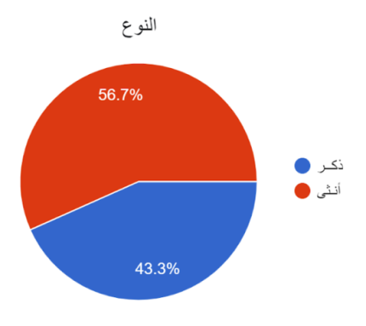
وفي ضوء معالجة بيانات الدراسة الإحصائية توصلنا إلى ما يلي:
خصائص العينة من حيث المتغيرات
المتغير |  |  | التكرار |  | النسبة
النوع | ذكر |  | 52 |  | 43%
النوع | أنثى |  | 68 |  | 57%
النوع | المجموع |  | 120 |  | 100%
نلاحظ أن عدد الإناث يفوق عدد الذكور وذلك بنسبة 57% من العينة.
المتغير |  |  | التكرار |  | 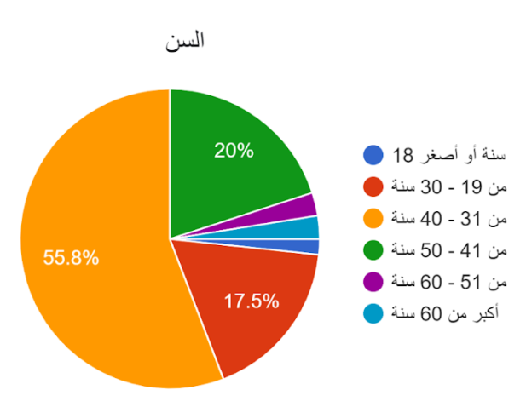  النسبة
السن | 18 سنة أو أصغر |  | 2 |  | 1 %
السن | من 19-30 سنة |  | 21 |  | 18 %
السن | من 31-40 سنة |  | 67 |  | 56 %
السن | من 41-50 سنة |  | 24 |  | 20%
السن | من 51-60 سنة |  | 3 |  | 2.5 %
السن | أكبر من 60 سنة |  | 3 |  | 2.5 %
السن | المجموع |  | 120 |  | 100%
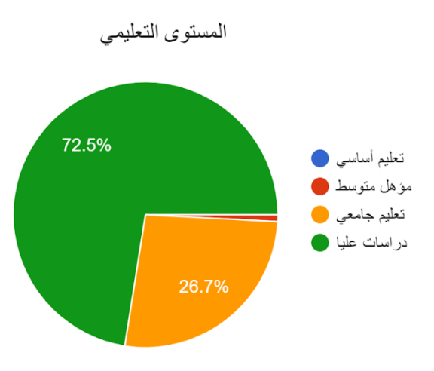
أغلب مفردات العينة تتراوح أعمارهم بين (31-40 عام) بنسبة 56%، تليها الفئات العمرية (41-50 عام) و (19-30 عام) بنسب 20% و18% على التوالي.
المتغير |  |  | التكرار |  | النسبة
المستوى التعليمي | تعليم أساسي |  | 0 |  | 0%
المستوى التعليمي | مؤهل متوسط |  | 1 |  | 0.8%
المستوى التعليمي | تعليم جامعي |  | 30 |  | 25%
المستوى التعليمي | دراسات عليا |  | 89 |  | 74%
المستوى التعليمي | المجموع |  | 120 |  | 100%
أما بالنسبة للمستوى التعليمي فمعظم أفراد العينة هم من طلبة الدراسات العليا بنسبة 74%.
وهذا يوضح التوسع في استخدام التكنولوجيا والاهتمام بالمجال الثقافي والقراءة من هذه الفئة، إما لأغراض الإطلاع أو الدراسة.

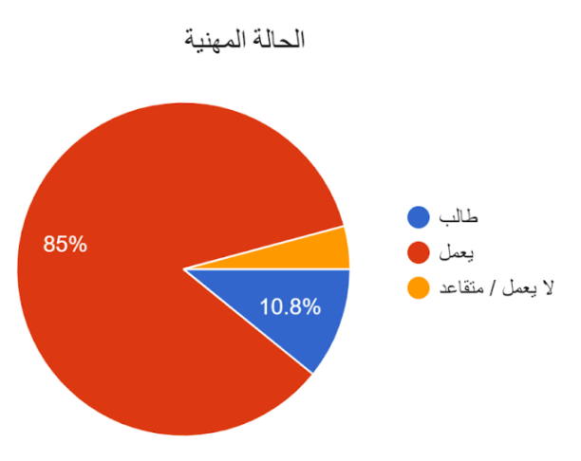
المتغير |  |  | التكرار |  | النسبة
الحالة المهنية | طالب |  | 13 |  | 11%
الحالة المهنية | يعمل |  | 102 |  | 85%
الحالة المهنية | لايعمل/ متقاعد |  | 5 |  | 4%
الحالة المهنية | المجموع |  | 120 |  | 100%

جاءت النسبة الأغلب من العينة من العاملين بنسبة 85% ، وهذا يدل أن العمل ليس عائقا عن القراءة وسعة الإطلاع وزيادة المعارف والوعي وتحسين مهارات.
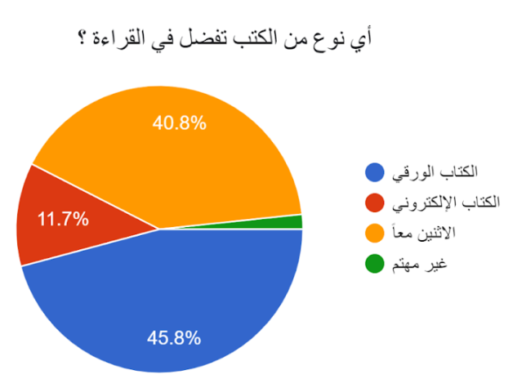
- تفضيلات المبحوثين لنوعية الكتب التي يقرأوها
المتغير |  |  | التكرار |  | النسبة
أي نوع من الكتب تفضل في القراءة ؟ | الورقي |  | 55 |  | 46%
أي نوع من الكتب تفضل في القراءة ؟ | الإلكتروني |  | 14 |  | 12%
أي نوع من الكتب تفضل في القراءة ؟ | الاثنين معاً |  | 49 |  | 41%
أي نوع من الكتب تفضل في القراءة ؟ | غير مهتم |  | 2 |  | 1%
أي نوع من الكتب تفضل في القراءة ؟ | المجموع |  | 120 |  | 100%

من خلال إجابات المبحوثين تبين أن أغلب القراء يفضلون الكتاب الورقي في القراءة بنسبة 46% وهي نسبة كبيرة مقارنة بمن يفضلون قراءة الكتاب الإلكتروني التي جاءت بنسبة 12% فقط
بينما 41% من المبحوثين من اختاروا الاثنين معاً (الورقي والإلكتروني)
فنجد أنه في حين أن كل شيء من حولنا يتحول في اتجاه الرقمية إلا أن أغلبية القراء لازالوا يفضلون قراءة الكتاب في شكله التقليدي الورقي، وآخرين فضلوا كليهما دون التخلي عن الآخر، وهو ما سيوضح أسبابه في السؤال التالي.

* ويظهر عدد (2) بالنتيجة غير مهتم مما يجعلهم "غير منطبق" على باقي أسئلة الاستبيان.
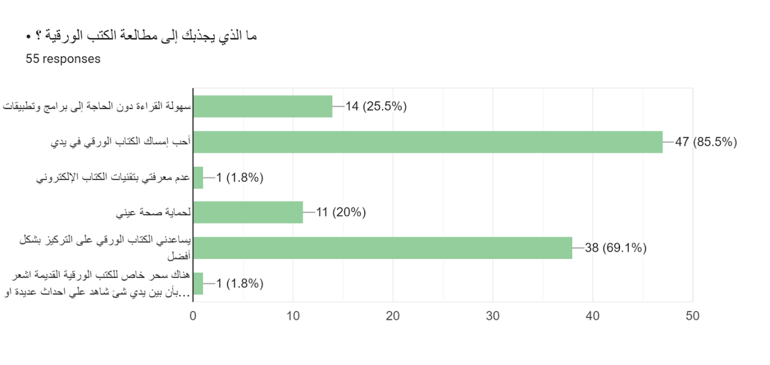
(46%) من العينة فضلوا قراءة الكتاب الورقي؛ وجاءت أبرز أسباب ذلك في أنه يمكنهم إمساكه وتقليب الصفحات وتحسس الورق ما يعتبر شيئا حميميا، وان الكتب الورقية تساعد على التركيز بشكل أفضل، وأسهل للعيون؛ حيث لا يسبب إجهاد للعين لعدم استخدام جهاز إلكتروني أو قارئ إلكتروني مما يحقق لهم سهولة القراءة دون الحاجة إلى برامج وتطبيقات.
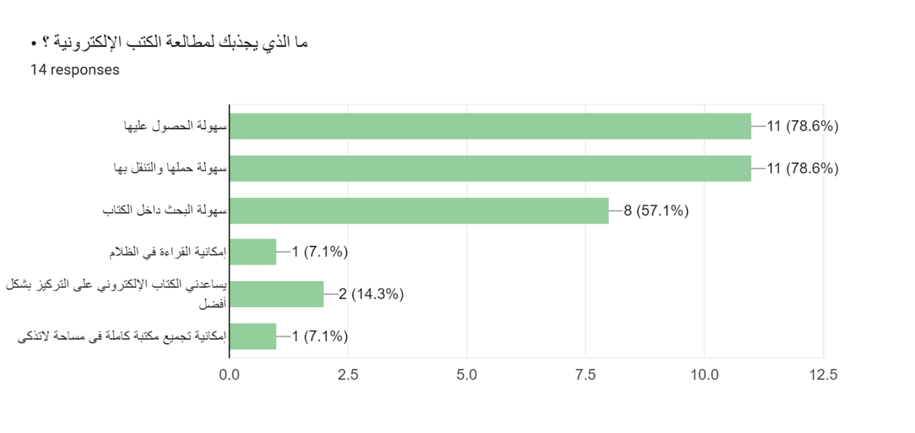
فضل (12%) من العينة الكتب الإلكترونية لتميزها بسهولة الحصول عليها لكونها أسھل وأسرع في النشر من الكتب المطبوعة بالإضافة إلى سهولة حملها والتنقل بها بيسر ما يجعل القراءة بها متاحة في أي وقت وكل مكان، وأيضاً سهولة البحث داخل الكتاب، كما يمكن للقراء تخزين آلاف الكتب على جهاز واحد وفي مساحة لا تُذكر.

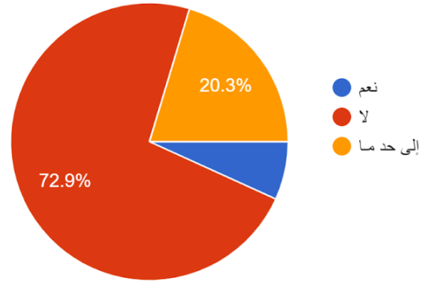
- هل تواجهك مشاكل في تعاملك مع التقنيات الرقمية الجديدة للحصول على الكتب الإلكترونية ؟
 |  | التكرار |  | النسبة
نعم |  | 8 |  | 7%
لا |  | 86 |  | 73%
إلى حد ما |  | 24 |  | 20%
المجموع |  | 118 |  | 100%
(* عدد "2" غير منطبق)
نسبة كبيرة أفادت بأنهم يمكنهم الحصول على الكتب التي يحتاجوها (73%) دون مواجهة أي مشاكل
وتمثلت نوعية المشاكل التي تواجه القراء في الحصول على الكتب الإلكترونية من على الانترنت وفقا لعينة البحث؛ في مشاكل (تقنية / إتاحة / آمان / مالية)
- أن تكون الكتب صورة رقمية وليست نسخة إلكترونية للنص
- عدم آمان مواقع التحميل خاصة إذا كانت غير مصدر النشر او من مصادر غير موثوقة
- صعوبة الوصول إلى بعض الكتب غير مدرجة على مواقع الإنترنت
- انتهاك حقوق الملكية الفكرية
- ارتفاع اسعار البيع والشحن
- اسلوب وآليات دفع القيمة النقدية للكتاب ، وضمان الاجراءات الشرائية
- عدم توافر الكتب إلكترونيا تزامنا مع نشرها ورقيا، وليس كل الكتب متاحة في صورة إلكترونية.
- طلب بعض المواقع للكثير من البيانات واجراءات وشروط تسجيل للتحميل
- عدم امكانية تفقد الكتاب نفسه قبل الحصول عليه
- عدم توافر بيانات النشر لبعض الكتب الالكترونية
- خلل وعيوب الاستخدام لأنواع تطبيقات وبرامج القراءة وصيغ الكتب الإلكترونية المستمرة في التغير والتطور بمرور الوقت.

- أي الطرق تفضل للحصول على كتابك؟
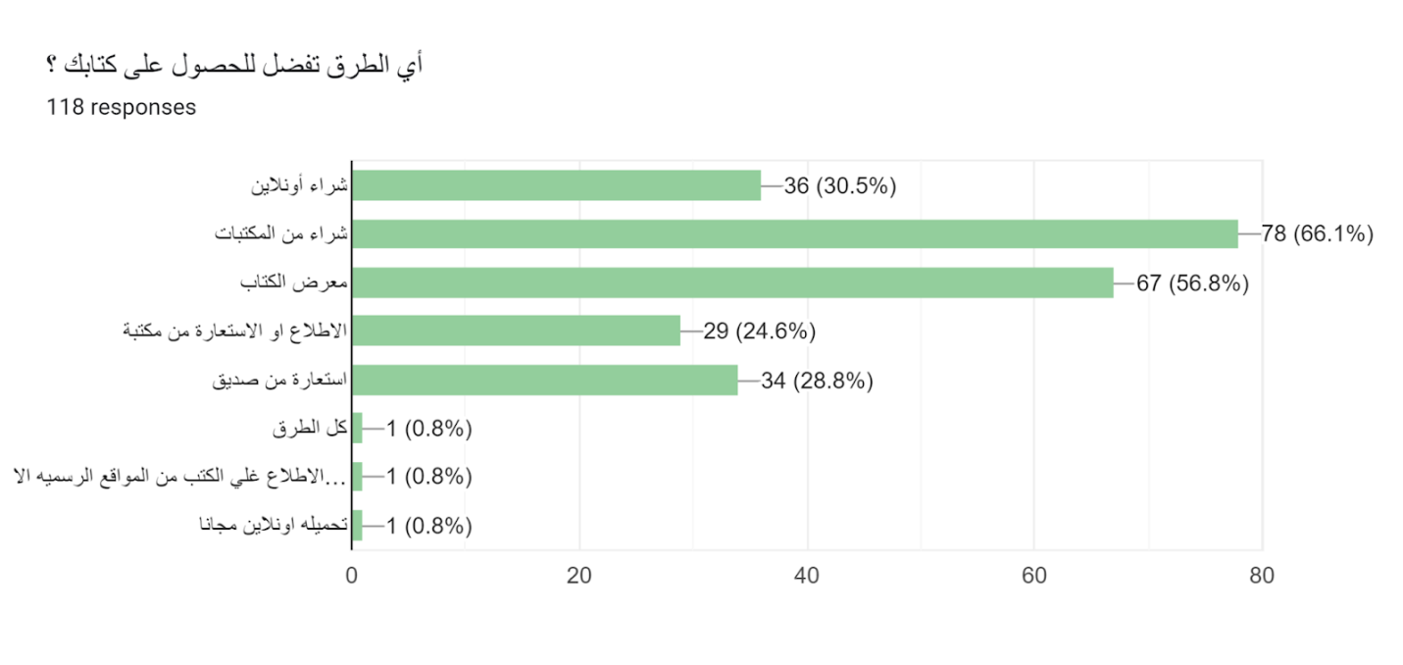توضح النسب أن معـارض الكتـب ومكتبات دو النشر لا تـزال قنـوات التسـوق المفضلـة لدى القراء، ولكـن المبيعات وتنوع وتطور الخدمـات سـيكون لهـا أهميـة بالغـة فـي التكيـف مـع سـلوكيات القـراءة الجديـدة والانتقـال إلـى النشـر الرقمـي،، ليأتي بعدهم الشراء الإلكتروني الذي يوفر بشكل كبير الوقت والجهد ويحقق سهولة في الوصول إلى الكتاب، ویمكن من خلاله بيع عدد لا نھائي من الكتب بدون نفاد الكمية، إلا أنه مازال هناك بعض المخاوف والصعوبات في إجراءات التسوق والشراء الإلكتروني خشية الاحتيال والقرصنة وسرقة بيانات بطاقات الائتمان، أو مشاكل في الشحن وتأخير الوصول، وغيرها من مشكلات الشراء أونلاين.
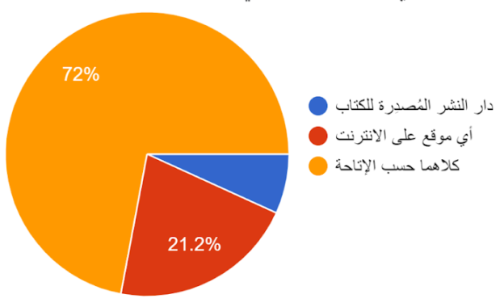
- أي المصادر تفضل في تحميل الكتب الإلكترونية؟
 |  | التكرار |  | النسبة
دار النشر المُصدرة للكتاب |  | 8 |  | 7%
أي موقع على الانترنت |  | 25 |  | 21%
كلاهما حسب الإتاحة |  | 85 |  | 72%
المجموع |  | 118 |  | 100%

جاءت نتيجة اختيارات المبحوثين من حيث التحميل والحصول على الكتب الإلكترونية من الانترنت أقل نسبة لدور النشر وذلك يرجع لعدم إتاحة نسخ رقمية للبيع من جميع إصدارات دور النشر تزامنا مع الإصدار الورقي، إلى جانب أن هناك الآلاف من الكتب المجانية المتاحة على شبكة الإنترنت للتحميل بمختلف المواقع المتخصصة وغير المتخصصة مما يمّكن ملايين المستخدمين من الوصول للكتب بسهولة ودون تكلفة لـــذا جاءت النسبة الأغلب (72%) للتحميل من دور النشر أو أي موقع حسب الإتاحة؛ وهنا يتضح عدم اهتمام القراء والمتلقين بقضية حقوق النشر والملكية الفكرية لدور النشر المصدرة مما يشكل تحدياً هاماً وكبيراً أمام دول النشر وفي مجال صناعة الكتب.
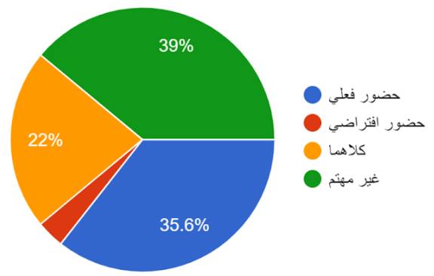
- في حضور مناقشة كتاب.. هل تفضل؟
 |  | التكرار |  | النسبة
حضور فعلي |  | 42 |  | 36%
حضور افتراضي |  | 4 |  | 3%
كلاهما |  | 26 |  | 22%
غير مهتم |  | 46 |  | 39%
المجموع |  | 118 |  | 100%
بالرغم أن أغلب النتيجة (39%) جاءت غير مهتمه بمناقشات الكتب، إلا أن النسبة الأكبر في حالة الحضور فضلوا التواجد الفعلي لما له من تفاعل فيما بين الحضور وتكون المناقشة به مفيدة أكثر ومثرية، و(22%) لكلاهما حضور فعلي وافتراضي.
- أين ترى مستقبل القراءة بين الورقي والإلكتروني؟
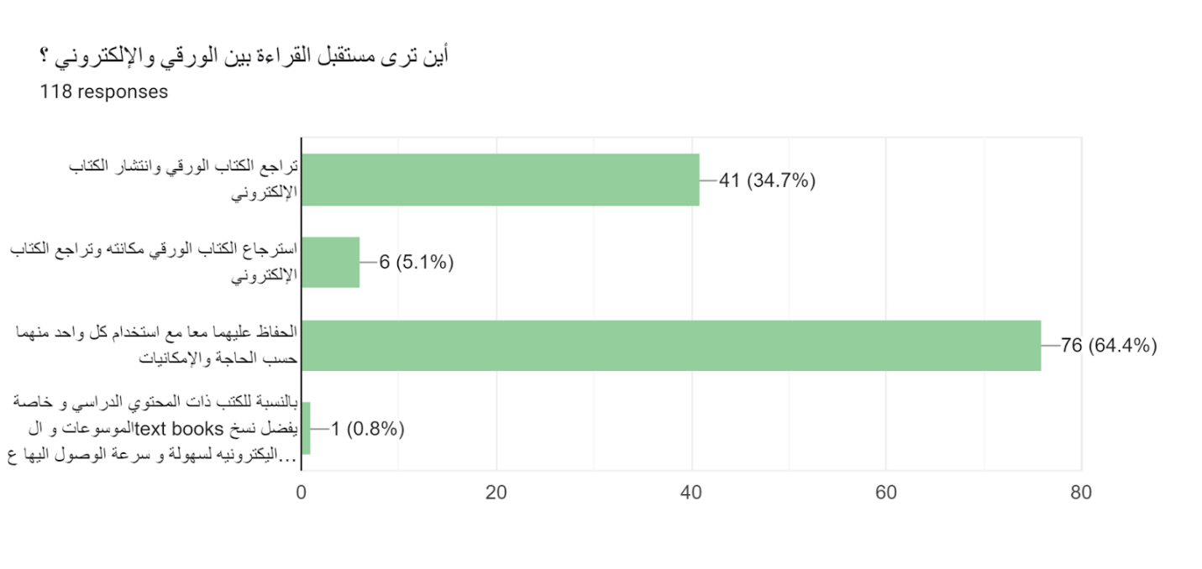
يرى 64% من المشاركين أن مستقبل القراءة والكتاب يذهب نحو الحفاظ على استخدام الكتاب الورقي والإلكتروني وأنهما سيتعايشان معا ويُستخدم كل منهما حسب الحاجة والإمكانيات، في حين يرى آخرون بنسبة حوالي 35% تراجع الكتاب الورقي وانتشار الكتاب الإلكتروني.

- بعد تفريغ البيانات المتحصل عليها من استمارة الاستبيان الإلكتروني، وتحليلها وتفسيرها توصل البحث إلى ما يلي:
يرى الأغلبية مستقبل الكتاب في الحفاظ على الكتاب الورقي والإلكتروني معاً مع استخدام كل منهما حسب الحاجة. وبالرغم من التطور التكنولوجي الهائل والاستخدام المفرط لوسائله الحديثة فإن معظم المبحوثين يفضلون الكتب الورقية مع استخدامهم للكتب الإلكترونية، مما يثبت مدى التشبث بالكتاب الورقي وعدم التفريط فيه، وإنما الحفاظ عليه وتفضيله، وأن الحديث عن زواله أو استبداله كليا بالكتاب الإلكتروني لا يزال مبكراً.
توصيات البحث
من خلال دراستنا لهذا البحث نقترح ونوصي بالآتي:
- صياغة استراتيجيات تنموية مستدامة للثقافة تضمن التطور التكنولوجي في هذا المجال، قائمة على التعاون بين الجهات المختلفة التي تعمل في مجال الثقافة والتقنيات، مع ضمان الحفاظ على الهوية الثقافية في مواجهة التحديات الذي تفرضها العولمة.
- التوسع في المنصات الرقمية الثقافية التشاركية ووضع خطة لزيادة المحتوى الرقمي (بما فيها الكتب الإلكترونية) لنشر وإتاحة المنتجات الثقافية إلكترونياً إلى جانب النشر التقليدي. لتيسير حصول الجمهور المتعامل مع الوسائط الإلكترونية عليها بسعر مناسب ومحاربة القرصنة في الوقت نفسه.
- ضرورة التعريف بالخدمات الإلكترونية المتاحة والتسويق والترويج لها بشكل جيد، عن طريق وسائل الإعلام المختلفة وشبكات التواصل الاجتماعي، حتى يتم التعرف عليها من قبل المستفيدين، ومن ثم توسيع دائرة استخدامها.
- مواكبة منتجي الصناعات الثقافية المختلفة (والتي منها دور النشر) للتطورات التكنولوجية المتسارعة وزيــادة الجهــود التــي تهــدف إلــى نشــر محتــوى رقمــي مـن أجـل تلبيـة مطالـب المســتهلكين المتزايــدة.
- إنشاء لجنة متخصصة في مجال النشر الرقمي والتفاعلي تتبع اتحاد الناشرين المصريين، تعني بمواكبة التطورات الجارية في مجال النشر والطباعة للكتاب.
- تسهيل إجراءات الشراء الإلكتروني والشحن بخطوات تساعد على التسوق الآمن والسريع، من المواقع الإلكترونية الموثوقة تيسيرا على المستفيدين ولضمان استمرارية الإتاحة والوصول.
- تطوير التشريعات والقوانين الخاصة بحقوق الملكية الفكرية وحقوق النشر لمواكبة التحولات الجارية في البيئة الرقمية.

المراجع والمصادر:
المراجع العربية:
- أبوالدهب، محمود؛ ويونس، سيد. (2013). فاعلية اختلاف بعض أنماط تصميم الكتاب الإلكتروني التفاعلي في تنمية مهارات تصميم وإنتاج المقررات الإلكترونية لدى معلمي الحاسب الآلي. دراسات عربية في التربية وعلم النفس، ع 41، ج 1، رابطة التربويين العرب، السعودية
- أبوغازي، عماد. (2002). التكامل الثقافي في عصر العولة. المنظمة العربية للتربية والثقافة والعلوم، معهد البحوث والدراسات العربية، بحث نحو صناعات ثقافية عربية قومية، القاهرة.
- اتحاد الناشرين العرب، (2021). صناعة النشر إحدى الصناعات الثقافية ودورها في تعزيز التواصل الثقافي العربي. مؤتمر الناشرين الأول، هيئة الأدب والنشر والترجمة، الرياض.
- إمبابي، نرمين عبد القادر. (2020). التوجهات الدولية لتطوير مفهوم الصناعات الإبداعية وسياساتها وأثرها على مؤسسات المعلومات في المجتمعات العربية، المجلة العلمية للمكتبات والوثائق والمعلومات، المجلد 2، العدد 4
- اوكيل، محمد سعيد. (2003). الصناعات الثقافية وأبعادها الاستراتيجية، مقال تم نشره ضمن مجلة العلوم الاقتصادية وعلوم التسيير، العدد2. جامعة الجزائر
- بـراهيم، خـالف. (2017). واقع القراءة الورقية والالكترونية لدى أوساط الطلبة الجامعيين، جامعة عبد الحميد بن باديس، مستغانم، الجزائر
- بسيوني، عبدالحميد. (2007). الكتاب الإلكتروني: القراءة الإعداد التأليف. دار الكتب العلمية للنشر والتوزيع، القاهرة.
- بعزيز، إبراهيم. (2010). وسائل الاتصال الجدیدة وأثرھا على ثقافة المستعملین، ورقة عمل مقدمة في الملتقى الوطني وسائل الإعلام والمجتمع، جامعة محمد خیضر، بسكرة الجزائر
- بن السبتي، عبد المالك. معوقات تطبيق مشاريع الرقمنة بالمكتبات الجامعية الجزائرية: المكتبات الجامعية لولاية قسنطينة نموذجا / ابتسام سعيدي، Journal Cybrarians ، العدد 43، الجزائر.
- جفال، سامية و طلحة، مسعودة. (2018). الهوية الثقافية في ظل تكنولوجيا الاتصال الرقمي الجديد وانحسار ثقافات المجتمعات، مجلة الطريق للتربية والعلوم الاجتماعية، المجلد5 (14)، بالجزائر
- حافظي، زهير. (2008). الأنظمة الآلية ودورها في تنمية الخدمات الأرشيفية. دراسة مقدمة لاستكمال متطلبات نيل شهادة الدكتوراه، ص23، تخصص علم المكتبات، جامعة قسنطينة، الجزائر.
- الحمداني، بشرى حسين. (2015). التربية الإعلامية ومحو الأمية الرقمية. دار وائل للنشر، الأردن.
- خليل، مروة. (2021). الصناعات الثقافية والإبداعية في مصر أوضاعها ومستقبلها في القرن الحادي والعشرون، المجلة العربية للمعلوماتية وأمن المعلومات، المؤسسة العربية للتربية والعلوم والآداب، مج2 ، ع4، ص ص 1-56. مصر
- داوود، رامي. (2008). الكتاب الإلكترونية: النشأة والتطور والخصائص والإمكانات والاستخدام والإفادة. الدار المصرية اللبنانية ، القاهرة.
- ريان، محمد سيد. (2017). تسويق المنتج الثقافي في عصر الثقافة الرقمية: مفاهيم نظرية وتجارب عملية. المجلس الأعلى للثقافة، القاهرة.
- زانة، مول الخلوة. (2015). المقارنة بين الكتاب الإلكتروني والكتاب الورقي كمصدر من مصادر المعرفة لدى الطالب الجامعي. رسالة ماجستير، كلية العلوم الاجتماعية والإنسانية، جامعة سعيدة، الجزائر.
- زانة، مول الخلوة. (2015). المقارنة بين الكتاب الإلكتروني والكتاب الورقي كمصدر من مصادر المعرفة لدى الطالب الجامعي، كلية العلوم الاجتماعية والإنسانية قسم العلوم الاجتماعية، جامعة سعيدة. الجزائر
- سيد، أحمد. (2010). الكتاب الإلكتروني: إنتاجه ونشره. مكتبة الملك فهد الوطنية، الرياض.
- الشمايلة، ماهر عودة؛ وآخرون. (2015). تكنولوجيا الإعلام والاتصال. ط1، دار الإعصار العلمي للنشر والتوزيع، عمان، الأردن.
- صدوقي، ياسين. (2020). إشكالية القراءة بين الكتب الورقية والكتب الإلكترونية لدى الطلبة الجزائريين، المركز العربي للبحوث والدراسات، العدد 55. الجزائر
- صليحة، محمدي. (2021). الثقافة الرقمية: دراسة تحليلية في المفهوم، المجلة الجزائرية للأمن والتنمية، المجلد10، العدد2. الجزائر
- عبدالحميد، محمد. (2004). نظريات الإعلام واتجاهات التأثير. ط3، عالم الكتب، القاهرة.
- عبدالجواد، حسن عبدالعليم. (2019). المنتج الثقافي التحديات وآليات التمكين، مركز البحوث والدراسات الإندونيسية، جامعة السويس، العدد 15. مصر
- فاطمة، بن زينب. (2020). فضاءات المطالعة العمومية ودورها في تفعيل ونشر ثقافة المعلومات والثقافة الرقمية، سيبريان جورنال العدد 57، البوابة العربية للمكتبات والمعلومات، كلية العلوم الإنسانية والعلوم الإسلامية، جامعة وهران. الجزائر
- فوزي، علاوة. (2016). مساهمة في صياغة مفهوم الصناعات الثقافية، مجلة الدراسات والبحوث الاجتماعية، العدد4، جامعة مسلية، الجزائر.
- كنسارة، إحسان محمد عثمان؛ وعطار، عبد الله إسحاق. (2011). الجودة الشاملة في التعليم الإلكتروني. مؤسسة بهادر للإعلام المتطور، مكة المكرمة، السعودية.
- مانع، سارة. (2017). مقروئية الكتاب الورقي لدى الطالب الجامعي في ظل انتشار تكنولوجيا الإتصال الحديثة، جامعة أم البواقي، الجزائر
- مبارز، منال. (2008). فاعلية الكتاب الإلكتروني في تنمية مهارات إنتاج عروض الوسائط المتعددة لمعلمات الروضة. مؤتمر تكنولوجيا التربية وتعليم الطفل العربي13- 14/ أغسطس 2008، معهد الدراسات التربوية، الجمعية العربية للتكنولوجيا، القاهرة.
- مجدي، رشا. (2020). آثار الجريمة المعلوماتية وانعكاستها على الصناعات الثقافية، المجلة العلمية للملكية الفكرية وإدارة الابتكار، العدد الثالث، جامعة حلوان، مصر
- المحنك، هاشم حسن. (2009). الكتاب الإلكتروني بين إجابياته وسلبياته، مقال نشر في جريدة جامعتنا العدد 52، التي تصدر عن قسم الإعلام في جامعة الكوفة. العراق
- مكاوي، حسن عماد. (1997). تكنولوجيا الاتصال الحديثة في عصر المعلومات. ط2، الدار المصرية اللبنانية، القاهرة.
- مهري، سهيلة؛ جامع، بلال. (2011). المكتبة الرقمية: الأسس النظرية والتطبيقية. دار بهاء الدين، الجزائر.
- يس، نجلاء أحمد (2015). متطلبات التحول الرقمي لمؤسسات المعلومات العربية، مجلة المكتبات والمعلومات، اتحاد الناشرين اللبيين، العدد13، السنة السادسة، يناير 2015، دار النخلة للنشر، طرابلس، ليبيا.
المراجع الأجنبية:
- Tosun, Nilgun. (2014). A Study on Reading Printed Books or E-Books: Reasons for Student-Teachers Preferences, Turkish Online Journal of Educational Technology - TOJET, v13 n1 p21-28. Turkey
المواقع الإلكترونية:
- مركز هردو لدعم التعبير الرقمي، (2016). الرقمنة وحماية التراث الرقمي. www.herdoegypt.org
- مدونة صدى المكتبات، (2012). الرقمنة. https://shortest.link/3y5h
- فؤاد، نهال. (2012). الفجوة الرقمية: أسبابها ومؤشراتها. https://bit.ly/3vmbWjo
- مدونة تكنولوجيا التعليم. (2018). مفهوم الكتاب الالكتروني. https://2u.pw/KtBJ2

الملاحق
ملحق (1)
الاستبانة الخاصة بالبحث التطبيقي
دراسة استقصائية حول تأثير التكنولوجيا والتحول الرقمي على المنتج الثقافي (الكتاب نموذجًا)

1 - | النوع | ذكــــر |  |  |  |  |  | انـــثى
2 - | السن | 18 سنة أو أصغر | من 19-30 سنة |  |  | من 31-40 سنة |  | من 41-50 سنة |  | من 51-60 سنة |  | أكبر من 60 سنة
3 - | الحالة المهنية | طالب |  |  | يعمل |  |  |  | لا يعمل / متقاعد
4 - | المستوى التعليمي | تعليم أساسي |  | مؤهل متوسط |  |  | تعليم جامعي |  |  |  | دراسات عليا

- أي نوع من الكتب تفضل في القراءة ؟
☐الكتاب الورقي ☐الكتاب الإلكتروني ☐الاثنين معاً ☐غير مهتم
*حسب الاجابة ينتقل للسؤال المناسب
- ما الذي يجذبك إلى مطالعة الكتب الورقية ؟
☐ سهولة القراءة دون الحاجة إلى برامج وتطبيقات ☐أحب إمساك الكتاب الورقي في يدي
☐ عدم معرفتي بتقنيات الكتاب الإلكتروني ☐لحماية صحة عيني
☐يساعدني الكتاب الورقي على التركيز بشكل أفضل ☐دوافع أخرى (اذكرها..............)
- ما الذي يجذبك لمطالعة الكتب الإلكترونية ؟
☐ سهولة الحصول عليها ☐ سهولة حملها والتنقل بها
☐ سهولة البحث داخل الكتاب ☐ إمكانية القراءة في الظلام
☐ يساعدني الكتاب الإلكتروني على التركيز بشكل أفضل
☐ دوافع أخرى (اذكرها......................)

- هل تواجهك مشاكل في تعاملك مع التقنيات الرقمية الجديدة للحصول على الكتب الإلكترونية ؟
☐نعم ☐لا ☐إلى حد ما
- ما المشاكل التي من الممكن مواجهتها للحصول على الكتب الإلكترونية .........................../.............................../................................
- أي الطرق تفضل للحصول على كتابك؟
☐شراء أونلاين ☐شراء من المكتبات ☐معرض الكتاب
☐الاطلاع او الاستعارة من مكتبة ☐استعارة من صديق ☐غير مهتم
- أي المصادر تفضل في تحميل الكتب الإلكترونية
☐ دار النشر المصدرة للكتاب ☐أي موقع على الانترنت ☐كلاهما حسب الإتاحة
- في حضور مناقشة كتاب .. هل تفضل ؟
☐ حضور فعلي ☐حضور افتراضي
☐ كلاهما ☐غير مهتم
- أين ترى مستقبل القراءة بين الورقي والإلكتروني ؟
☐تراجع الكتاب الورقي والاحتفاظ بالكتاب الإلكتروني
☐استرجاع الكتاب الورقي مكانته وتراجع الكتاب الإلكتروني
☐الحفاظ عليهما معا مع استخدام كل واحد منهما حسب الحاجة والإمكانيات
☐ أخرى (تذكر.......................................)

